**Лабораторна робота №4**

**Тестування програмного забезпечення**

Мета: засвоїти навички тестування програмного забезпечення

**Завдання**

Виконати тестування програмного забезпечення «Memory.pro».

**Короткі теоретичні відомості**

Тестування - це процес виконання програми з метою виявлення помилок.

Тестовий прогін є вдалим, якщо в процесі його виконання виявлена помилка, і невдалим, якщо отримано коректний результат.

Добрим вважається тест, що має високу ймовірність виявлення ще не виявленої помилки.

Вдалим вважається тест, що виявляє ще не виявлену помилку.

Методи виявлення помилок: ручні та автоматизовані

Принципи тестування:

* Варто уникати тестування програми її автором.
* Програмуюча організація не повинна сама тестувати розроблені нею програми.
* Необхідно досконально вивчати результати застосування кожного тесту.
* Необхідно перевіряти не тільки, чи робить програма те, для чого вона призначена, але й чи не робить вона те, що не повинна робити.
* Слід зберігати тести, навіть якщо програма вже відтестована.
* Не можна планувати тестування в припущенні, що помилки не будуть виявлені.
* Імовірність наявності невиявлених помилок у частині програми пропорційна числу помилок, вже виявлених у цій частині.
* 

Тестування “чорного ящика” - якщо відомі конкретні функції, які повинен виконувати даний продукт, можна прогнати тести, що підтверджують повну працездатність кожної з функцій. Термін “чорний ящик” значить, що при розробці тестових випадків тестувальники нічого не знають про внутрішню структуру або код. Технології, що зазвичай застосовуються під час тестування “чорного ящика” називають технологіями динамічного тестування.

Тестування “білого ящика” - якщо відомі особливості роботи всередині продукту, можна виконати тести, які підтверджують, що внутрішня робота продукту проходить відповідно специфікаціям, а всі внутрішні компоненти використовуються правильно. Термін “білий ящик” означає, що при розробці тестових випадків тестувальники використовують будь-які доступні відомості про внутрішню структуру або код. Технології, що використовуються під час тестування “білого ящика”, зазвичай називають технологіями статичного тестування.

TDD (test driven development) та BDD (behavior driven development) – методології розробки програмного забезпечення основна ідея яких заснована на тому що розробники самостійно пишуть unit тести, при цьому розробці кожної функції, класу, модуля тощо за наступною схемою:

* Написання мінімальної спеціфікації (що завідомо неповна)
* Написання мінімальної реалізації функції з метою «обійти» специфікацію (щоб упав тест)
* Розширення специфікації
* Вдосконалення реалізації

Всі ці кроки можуть повторюватись поки не буде досягнуто достатнього покриття функції тестом.

**Хід роботи**

У ході роботи над програмним забезпеченням «Memory.pro» було основними методами тестування були обрані:

* Тестування чорного ящик
* BDD/TDD
* Beta-тестування

1. Тестування реєстрації та авторизації:

У ході цього етапу тестування було протестовано систему реєстрації та авторизації.

Для зберігання паролю було прийнято рішення використовувати хешування паролю зі статичною та динамічною «сіллю».

Це зумовлено наступними факторами:

* Алгоритми шифрування зазвичай повільніші
* Хеширування забезпечую фіксовану довжину хешованого паролю
* Криптографічні алгоритми хешування мінімізують можливість відновлення початкового паролю
* Завдяки додаванню «солі» значно ускладняється алгоритм відтворення паролю користувача, навіть, якщо зловмисник знає яким алгоритмом було виконано хешування
* Додавання «динамічної солі» значно ускладняє відновлення паролю користувачів навіть якщо зловмисник отримає доступ до бази даних (навіть якщо він отримає хешовані паролі усіх користувачів)
* Одночасне використання статичної та динамічної солі залишає зловмиснику лише варіанти рівні за ресурсоємністю до методів грубого пребору.

Для цього під час реєстрації були вказані дані про вигаданого користувача (ім’я, логін, email, пароль).

Після цього були виконані спроби увійти до системи з неправильним та правильним паролем.   
При введенні неправильного паролю система має виводити попередження про неправильність даних. Що так і є:

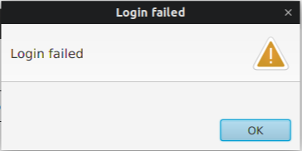

При введені правильних даних, програма перенаправляє користувача у його особистий кабінет:



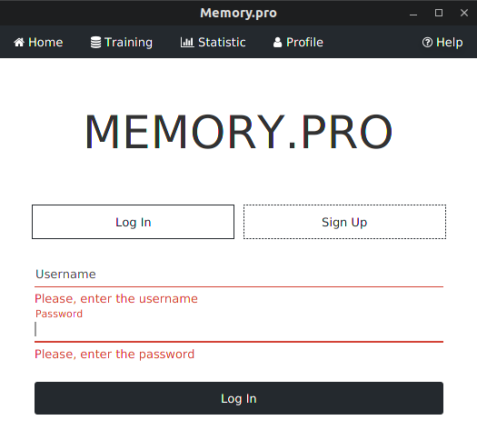Також, було перевірено, що при введенні неправильних даних при реєстрації та вході у систему виводяться необхідні повідомлення про помилки:

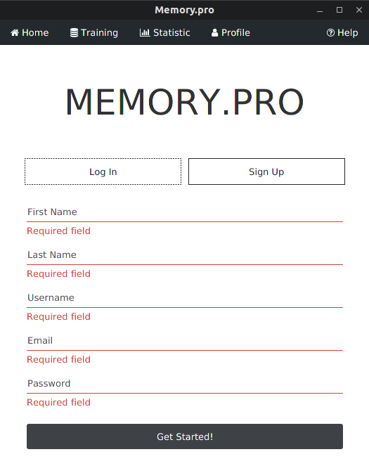

Також під час тестування програмного забезпечення Memory.pro було виконано тестування основних функцій, що відповідають за процес тренування, формування результатів та статистики.

При цьому, було виявлено кілька невеликих помилок.

Завдяки тому, що розробка проводилась з написанню unit тестів основна частина помилок помічалась та виправлялась відразу.

Також, наприкінці роботи над проектом було проведено beta тестування, під час якого буду виявлено декілька помилок, та виявлені (і виправлені) проблеми с інтерфейсом.

**Висновок:** виконавши лабораторну роботу, я засвоїв навички тестування програмного забезпечення; виконав тестування програмного забезпечення «Memory.pro». Були застосовані такі методи тестування як методи чорного ящика, BDD та beta тестування.